Odgojno – obrazovno područje: Komunikacija
Zadatak: Pročitaj priču, oboji sliku i odgovori na pitanja vezana uz priču!
Pravi prijatelj

Mario i Karlo su dobri prijatelji.
Jednog dana Karlo je posjetio Maria i željeli su se igrati.
Mariev tata zamolio je Maria da mu pomogne pospremiti lišće.
Karlo je pomogao Mariu pospremiti lišće.
Mario je zahvalio Karlu na pomoći.
Ostalo im je još dosta vremena za igru.
Karlo i Mario su pravi prijatelji.

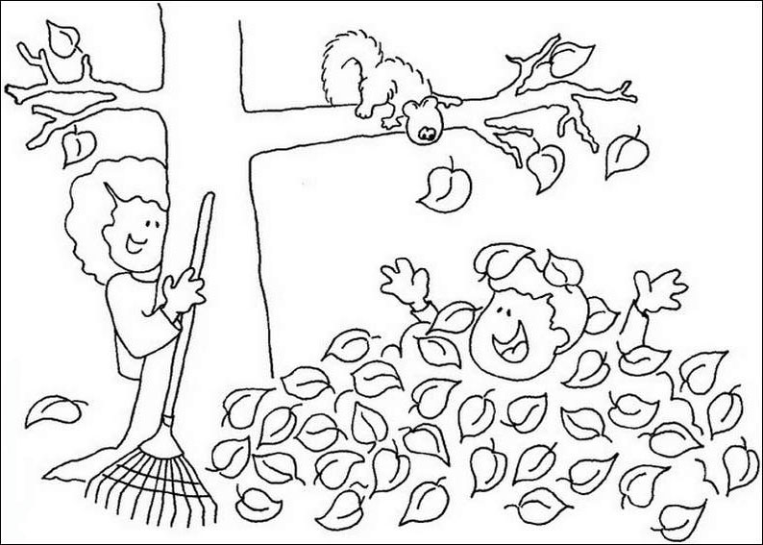

Pročitaj pitanja, pronađi odgovore i napiši ih!

- Kako se zovu dječaci iz priče?

__________________________________________

- Tko je zamolio Maria za pomoć?

__________________________________________

- Što je trebalo pospremiti iz dvorišta?

__________________________________________

- Da li su Karlo i Mario pravi prijatelji?

_________________________________________

* Slika je uzeta s internetskih stranica:
https://123juhu.com/images/galerija/bojanke/jesen/Autumn-Coloring-Pages-003.jpg

